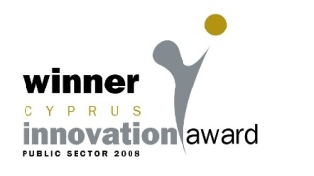
ΚΥΠΡΙΑΚΗ ΔΗΜΟΚΡΑΤΙΑ  ΥΠΟΥΡΓΕΙΟ ΟΙΚΟΝΟΜΙΚΩΝ |  | ΤΜΗΜΑ ΔΗΜΟΣΙΑΣ ΔΙΟΙΚΗΣΗΣ  ΚΑΙ ΠΡΟΣΩΠΙΚΟΥ  1443 ΛΕΥΚΩΣΙΑ

Αρ.Φακ. 04.02.032.02

Προκήρυξη κενών θέσεων εργασίας
EASA (European Aviation Safety Agency)

Σας ενημερώνουμε ότι, όπως μας γνωστοποιήθηκε μέσω της Μόνιμης Αντιπροσωπείας της Κύπρου στην Ευρωπαϊκή Ένωση (ΜΑΕΕ), το ίδρυμα EASA (European Aviation Safety Agency) έχει δημοσιεύσει κενές θέσεις εργασίας μέσω του «the Junior Qualification Programme» , (JQP), το οποίο απευθύνεται σε άτομα που αποφοίτησαν πρόσφατα και σε κατώτερους επαγγελματίες.

2. Για περισσότερες πληροφορίες μπορείτε να επισκεφθείτε την επίσημη ιστοσελίδα του οργανισμού: https://www.easa.europa.eu/the-agency/careers/junior-qualification-programme-jqp ή να αποστείλετε μήνυμα στην ηλεκτρονική διεύθυνση email: EBA-vacancies@eba.europa.eu .

Τμήμα Δημόσιας Διοίκησης και Προσωπικού
10 Ιουνίου, 2021

